Obecné laboratorní postupy

Automatické pipety a zásady správného používání

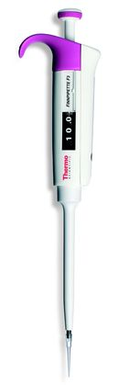
Píst (barva odpovídá objemu a špičce)
Tlačítko k pohodlnému odhození špičky jednou rukou (bez kontaktu)
Displej pro nastavení obejmu
Jednorázová špička

Automatická pipeta slouží k manipulaci s řádově mikrolitrovými objemy zpravidla zředěných roztoků (hustota přibližně okolo hustoty vody). Vzdáleně připomíná injekční stříkačku upravenou k manipulaci s velmi malými objemy. Použití těchto pipet je možné jen s tzv. jednorázovými špičkami, které slouží ke kontaktu s roztokem. Samotná pipeta by se NIKDY neměla dostat do přímého kontaktu s pracovním roztokem. Automatické pipety jsou kalibrované na vylití, což znamená, že v pipetě může zůstat minimální objem kapaliny. Nesnažte se jej za každou cenu z pipety dostat, hovoří se o tzv. mrtvém objemu.

V praxi se běžně používají automatické pipety s rozsahem od 0,1 µl po 5 000 µl, přičemž obsahově různé pipety se označují různými barvami:
- 0,1 – 10 µl se označují bílým pruhem
- 5 – 200 µl žlutým pruhem
- 100 – 1000 µl modrým pruhem
Toto barevné označení usnadňuje také výběr špiček (jsou dostupné ve více objemech) a většina špiček odpovídá svou barvou barevnému označení pipety. Při práci si musíme zvolit pipetu s adekvátním rozsahem a špičku, která odpovídá obsahu pipety a která je schopna pojmout maximální objem dané pipety.

Automatická pipeta se ovládá pomocí tlačítka pístu. Pro přesnou práci s automatickými
pipetami je třeba dodržovat následující zásady:
- automatické pipety se používají jen pokud je nasazená adekvátní plastová špička
- je-li ve špičce nějaká kapalina držte pipetu svisle, nepokládejte ji na stůl (kapalina by mohla natéci dovnitř pipety a znehodnotila by ji)
- pohyb pístu musí být plynulý a pomalý, zvláště při práci s viskózními roztoky (s větší hustotou)
- při pipetování roztoků s vysokou viskozitou nebo povrchovým napětím nižším než má voda se na vnitřní stěně špičky vytvoří vrstva roztoku. Při vypouštění tekutiny ze špičky tato vrstva ulpívá na její vnitřní stěně a tak by mohla vzniknout chyba. Protože množství roztoku, který ulpí ve špičce, je při opakovaném pipetování víceméně konstantní, je možné této chybě zabránit tím, že se vrstva roztoku vytvoří ještě před vlastním pipetováním: do špičky se nasaje roztok a vypustí se zpět do původní nádoby. Poté začneme vlastní pipetování. Všechna následující pipetování pak budou mít stejnou přesnost a reproducibilitu
- pracovní roztoky je nutno vytemperovat na pokojovou teplotu. Při odměřování roztoků, jejichž teplota se liší od teploty místnosti, se před vlastním pipetováním doporučuje špičku opakovaně propláchnout roztokem (3-5x).
- špičku nasaďte na pipetu a dobře ji utěsněte mírným pootočením.
- špičku ponořte do přenášeného roztoku vždy jen na 2-3 mm a vyndávejte ji tažením po stěně zkumavky, aby neadherovala nadbytečná kapalina.
- roztok vypouštějte po stěně zkumavky, nejlépe několik milimetrů nad hladinou

Pozn. Smočení špičky pipetovanou kapalinou před vlastním pipetováním zvyšuje přesnost pipetování, ovšem většinou se vynechává kvůli úspoře času.

Vyvarujte se
- NIKDY nenasávejte tekutinu do pipety bez odpovídající špičky
- kapalina NESMÍ vtéci do pipety
- NIKDY neotáčejte pipetu špičkou vzhůru
- NIKDY nepokládejte na stůl pipetu se špičkou, ve které je kapalina nebo její zbytek

Postupy při pipetování
Výběr konkrétní pipetovací techniky závisí na typu práce a metody pro kterou ji vybíráme. Například pro viskózní a pěnící roztoky nebo při práci s velmi malými objemy se používá technika obráceného pipetování, neboť v těchto případech významně zvyšuje přesnost.

- Přímá technika (forward pippeting)
Přímá technika je klasický a nejčastěji používaný způsob pipetování. Umožňuje rychlé a přesné odměřování zředěných roztoků.

- Stlačte píst pipety k první zarážce.
- Ponořte špičku těsně pod hladinu (2 – 3 mm) odměřovaného roztoku a POMALU uvolněte píst. Špička se naplní kapalinou. Počkejte asi jednu vteřinu a pak vytáhněte špičku z roztoku. Buničinou nebo tamponem otřete kapičky roztoku, které ulpěly na zevní stěně špičky; při tom se NESMÍTE DOTKNOUT ústí špičky.
- Pod úhlem 10 – 45° přiložte špičku ke stěně zkumavky, do které chcete přenést měřený roztok. Jemně stlačte tlačítko pipety na první zarážku. Počkejte jednu vteřinu. Poté tlačte píst pipety na doraz, čímž dosáhnete úplného vyprázdnění špičky (blow off). Za stálého držení pístu vytáhněte špičku z roztoku.
- Uvolněte tlačítko do výchozí polohy. Pokud je to nutné, vyměňte špičku a pokračujte v dalším pipetování.

Výchozí pozice
1.
2.
3.
4.
- zarážka
- zarážka

Znázornění postupu přímé techniky pipetování.
- Obrácená technika (Reverse pippeting)
Tato technika je vhodná pro pipetování roztoků s vysokou viskozitou nebo roztoků, které snadno tvoří pěnu. Dále se tato technika doporučuje pro pipetování velmi malých objemů.

- Stlačte píst až na druhý doraz.
- Špičku ponořte těsně pod hladinu roztoku (2 – 3 mm) a pomalu uvolněte tlačítko. Špička se naplní tekutinou.
- Pomalu stlačte píst na první doraz a tím vypusťte přesný objem roztoku ze špičky. Zbytek roztoku zůstává ve špičce, ten ale není součástí měřeného objemu, vyhodí se se špičkou, případně se vrátí zpět do původní nádoby.
Výchozí pozice
- zarážka
- zarážka
1.
2.
3.

Znázornění postupu obrácené techniky pipetování.

- Opakovací technika (Repeat pippeting)
Jedná se o rychlý a jednoduchý způsob opakovaného odměřování stejného objemu téhož roztoku.

- Stlačte píst až na druhý doraz.
- Špičku ponořte těsně pod hladinu roztoku (2 – 3 mm) a pomalu uvolněte tlačítko. Špička se naplní tekutinou. Tuto tekutinu vypusťte a špičku naplňte znovu – tímto dojde ke smáčení stěn vnitřního povrchu špičky a všechny další pipetování budou mít stejnou chybu.
- Pomalu stlačte píst na první doraz a tím vypusťte přesný objem roztoku ze špičky. Držte píst stále na prvním dorazu. Ve špičce zůstává zbytek roztoku, ten ale není součástí měřeného objemu.
- Znovu ponořte špičku těsně pod hladinu původního roztoku a pomalu uvolněte tlačítko do výchozí polohy. Špička se opět naplní roztokem.
- Pokračujte v pipetování tak, že opakujete postup uvedený v bodech 3 a 4.

Výchozí pozice
- zarážka
1.
2.
3.
4.
- zarážka

Znázornění postupu opakovací techniky pipetování.

- Pipetování plné krve
Plná krev je velmi viskózní kapalina. Při jejím pipetování je lepší využít obrácenou techniku pipetování. Pipetujeme-li plnou krev nesmáčíme špičku před vlastním pipetováním a pro náběr krve používáme vždy čistou špičku. Při pipetování krve je nutné dbát opatrnosti a pipetovat pomalu, abychom se vyhnuli mechanické hemolýze.

Obrácenou technikou
- Stlačte píst až na druhý doraz ponořte špičku pod hladinu roztoku a pomalu uvolněte tlačítko do výchozí pozice. Vyškejte 1 s než se hladina krve ve špičce ustálí.
- Buničinou nebo tamponem otřete kapičky krve, které ulpěly na zevní stěně špičky; při tom se nesmíte dotknout ústí špičky.
- Přiložte konec špičky na vnitřní stěnu zkumavky nad hladinu přítomné kapaliny, zmáčkněte tlačítko na první doraz, počkejte jednu vteřinu a uvolněte tlačítko do výchozí pozice.
- Vyhoďte použitou špičku.

Přímou technikou
- Stlačte píst na první doraz, ponořte špičku pod hladinu a pomalu uvolněte tlačítko do výchozí pozice.
- Buničinou nebo tamponem otřete kapičky krve, které ulpěly na zevní stěně špičky; při tom se nesmíte dotknout ústí špičky.
- Stejně jako při použití přímé techniky vypusťte krev do zkumavky s reakční směsí (přiložte konec špičky na vnitřní stěnu zkumavky, zmáčkněte tlačítko na první doraz, počkejte jednu vteřinu a pak zcela vyprázdněte špičku zmáčknutím tlačítka až na druhý doraz). Uvolněte tlačítko do výchozí pozice.
- Nejméně třikrát propláchněte špičku reakční směsí: Stlačte tlačítko na první doraz a ponořte špičku do reakční směsi s přidanou krví. Držte tlačítko na prvním dorazu a zkontrolujte, zda je špička skutečně pod hladinou. Pomalu uvolněte tlačítko do výchozí pozice. Špičku nechejte nadále ponořenou v reakční směsi s přidanou krví. Opět stlačte tlačítko na první doraz a pomalu je uvolněte. Tento postup opakujte dokud vnitřní stěna špičky není zcela čistá.
- Nakonec zmáčkněte tlačítko až na druhý doraz a tím špičku úplně vyprázdněte.
- Vyhoďte použitou špičku.

Ředící řada
V praxi se často setkáme se situací, kdy potřebujeme výchozí vzorek zředit. Nejčastěji se používá dvojnásobná ředící řada, při které snižujeme v dalším kroku obsah rozpuštěné látky na polovinu. Výsledkem bývá sada několika zkumavek, kdy každá další zkumavka v řadě obsahuje roztok o přesně poloviční koncentraci rozpuštěné látky než zkumavka předcházející. Abychom Vám ulehčili manipulaci a výpočet takové ředící řady, ukážeme Vám jednoduchý postup, jak dosáhnout ředící řady s dvojnásobným ředěním. Níže uvedený postup se hodí například pro přípravu kalibrační křivky, jako je ředění standardu.

Postup přípravy ředící řady (příklad na obrázku):
    - Připravíme si dostatečný počet zkumavek, podle toho, kolik ředění budeme provádět.
    - Zjistíme, jaký výsledný objem každého ředění budeme potřebovat a kolik ředícího roztoku budeme přidávat (do všech zkumavek stejně – kromě první, kde bude dvakrát tolik).
    - První zkumavka bude obsahovat dvojnásobný objem než ten, který budeme potřebovat. Musíme počítat s tím, že určitý objem budeme přenášet do druhé zkumavky. Budeme-li tedy potřebovat 1 ml každého ředění, připravíme 2 ml prvního ředění.
    - Přidáme ředící roztok do všech zkumavek.
    - Do první zkumavky v řadě přidáme vypočtený objem ředěného roztoku.
    - Důkladně promícháme.
    - Z první zkumavky odebereme stejný objem, jaký máme ředícího roztoku v již připravených zkumavkách a přeneseme jej do druhé zkumavky.
    - Důkladně protřepeme.
    - Pokračujeme od bodu 7, a opakujeme do poslední zkumavky v řadě. V poslední zkumavce budeme mít nakonec dvojnásobný objem, než ve všech předchozích.

100 µl ředěného roztoku

1 ml
1 ml
1 ml
1 ml



2 ml 1 ml 1 ml 1 ml 1 ml

Množství ředícího roztoku (většinou destilovaná voda nebo fyziologický roztok)
Častým problémem je chybná interpretace ředění. Nejčastěji se ředění udává ve 2 formách: podílové a násobné. Podílová formulace představuje počet dílů rozpuštěné látky ku celkovému počtu dílů roztoku (tedy např. 1 : 100). Násobná se pak uvádí jako několikanásobné zředění (např.
10x – desetinásobné).

Podílové ředění
Máme-li zadáno ředění 1 : 100, pak nový roztok bude mít celkem 100 dílů, přičemž 1 díl (tedy 1 setina) bude představovat původní zásobní roztok. Máte-li tedy zředit sérum 1 : 100, pak vezmete například 1 µl séra a přidáte 99 µl fyziologického roztoku. Množství zásobního roztoku záleží na Vámi požadovaném výsledném objemu. Potřebujete-li tedy 500 µl zředěného séra (1 : 100) pak vezmete
5 µl séra a přidáte 495 µl fyziologického roztoku.

Násobné ředění
Uvádí-li se v zadání, že zásobní roztok zředíte 10x, pak výsledkem je koncentrace, která musí být 10x nižší než zásobního roztoku. Například máte k dispozici 1 ml zásobního roztoku NaCl o koncentraci
10 g/ml a máte jej zředit 10x. Vezmete tedy například 100 µl zásobního roztoku a přidáte 900 µl vody. Ve 100 µl zásobního roztoku byl rozpuštěn 1 g NaCl a tím, že jste roztok doplnili na 1 ml, získali jste výsledný roztok 1 g/ml, tedy 10x zředěnější.

Příprava hematologických vzorků
Analýza plazmy a krevního séra je běžnější než analýza plné krve. Důvodem je zřejmě jednodušší manipulace s plazmou a sérem. Obě tekutiny jsou oproti plné krvi méně vizkózní, navíc odpadají problémy se srážením krve. Základním rozdílem mezi krevním sérem a krevní plazmou je přítomnost fibrinogenu v plazmě. Proto je třeba v plazmě zabránit přeměně fibrinogenu na fibrin přidáním antikoagulačních přípravků (heparin, hirudin, EDTA, citrát sodný, aj.). Používaná antikoagulační činidla jsou:

Heparin
Heparin se váže na antitrombin, čímž dochází k jeho aktivaci. Antitrombin pak následné inaktivuje trombin a další proteázy zůčastněné ve srážení krve. Heparin se používá na přípravu plasmy a stanovení biochemických a imunologických parametrů. Vzorek je nutno zpracovat do 2 hodin po odběru. Používají se deriváty jako heparinát lithný (-Li), sodný (-Na) nebo amonný (-NH₄).
Používá se v koncentraci 10 U/ml krve (máme-li zásobní roztok s 1000 U/ml dáváme 10 µl heparinu do 1 ml krve).
Jeho použití se nedoporučuje např. při stanovení oxidativního vzplanutí (zháší chemiluminiscenci), při DNA studiích, kdy nemůže být vzorek zpracován do 6 hodin (inhibuje PCR).

EDTA (EthyleneDiamineTetraAcetic acid – etylentetraoctová kyselina)
Patří do rodiny chelátů a trvale váže 2 a 3 mocné ionty (např. Ca²⁺, Mg²⁺). Bez vápenatých iontů nemůže probíhat koagulační kaskáda. Používá se k diagnostice hematologických parametrů jako je např. krevní obraz. Vzorek je nutno zpracovat do 3 hodin po odběru. V moderní medicíně se používají látky jako K₃-EDTA, K₂-EDTA.
Používá se v koncentraci 14,4 mg na 10 ml krve.

Citrát sodný
Působí podobně jako EDTA - váže vápenaté ionty, i když ne tak silně. Používá se k diagnostice hematologických a koagulačních parametrů. Vzorky je nutno zpracovat do 2 hodin po odběru.
Používají se 2 koncentrace citrátu sodného: 3,2% (0,109 mol/l) a 3,8% (0,129 mol/l). S krví se míchá v poměru 1 díl citrátu a 9 dílů krve. Je potřeba velmi přesně dávkovat.

V praxi odpovídá barevné značení odběrových zkumavek konkrétnímu typu použité antikoagulační činidla. Každý výrobce však používá vlastní barevné značení.

Odběr periferní krve
Dezinfekce místa vpichu. Po dezinfekci je nutné kůži nechat oschnout jednak pro prevenci hemolýzy vzorku, jednak pro odstranění pocitu pálení v místě odběru. Po dezinfekci je další kontakt s místem odběru nepřijatelný! Odběr se provádí do zavřených (vakuovaných) nebo otevřených zkumavek. Dle měřeného parametru předem zvolíme typ použitého antikoagulačního prostředku.

Je dobré předejít hemolýze vzorku, která vadí většině biochemických i hematologických vyšetření, protože řada látek se dostává z erytrocytů do séra nebo plazmy. Někdy také zabarvení interferuje s výstupem některých stanovení a znemožňuje přesný odečet měřené veličiny.
Hemolýzu může způsobit:
1. Znečištění jehly nebo pokožky stopami ještě tekutého dezinfekčního roztoku.
2. Použití nevhodného průměru jehly a následná násilné aspirace krve.
3. Odběr je proveden z okolí hematomu, zánětu nebo otoku.
4. Prudké vystřikování krve ze stříkačky do zkumavky.
5. Prudké třepání krve ve zkumavce nebo nešetrné zacházení.
6. Zmrznutí vzorku krve.
7. Prodloužení doby mezi odběrem a diagnostikou.
8. Použití nesprávné koncentrace protisrážlivého činidla.

Příprava krevního séra
Příprava krevního séra je velmi jednoduchá. Periferní krev opatrně odebereme do zkumavky, přičemž pracujeme dostatečně rychle, aby se nám krev nesrážela již při manipulaci. Odběrovou zkumavku necháme vysrážet 2 hodiny při pokojové teplotě nebo přes noc v lednici. Na závěr centrifugujeme (2500 G; 15 – 30 minut), abychom oddělili krevní sraženinu od krevního séra.

Příprava krevní plazmy
Odebíráme do zkumavek již obsahujících protisrážlivou látku. Ihned po odběru je nutno opakovaným jemným převracením krev ve zkumavce promísit, aby se krev promísila s antikoagulans a nedošlo k jejímu srážení. Netřepeme, došlo by k hemolýze. Na závěr centrifugujeme (2500 G; 15 – 30 minut), abychom oddělili buněčnou složku od krevní plazmy.

Odběr kapilární krve
Pro odběr zvolíme dobře prokrvené místo vpichu (bříško prstu, ušní boltec, ocásek). Při odběru z prstu vpich vedeme z boku bříška prstu, kde je nejlépe prokrven. V případě špatného prokrvení místo vpichu prohněteme odběrové místo, zahřejeme třením nebo ponoříme do teplé vody. Provedeme dezinfekci místa vpichu. Po dezinfekci je nutné kůži nechat oschnout pro prevenci hemolýzy vzorku. Provedeme vpich, první kapku otřeme a provádíme vlastní odběr, krev musí samovolně vytékat do zvolených odběrových nádobek a nesmí se násilně vymačkávat. Vzorek je třeba po odběru dobře promíchat jemným poklepáním. Provedeme dezinfekci místa vpichu a případně přelepíme náplastí s polštářkem.
Při neotření první kapky krve dochází k naředění vzorku a ovlivnění výsledků. Při špatném prokrvení krev samovolně nevytéká a nadměrným tlakem jsou výsledky zkresleny (příměs tkáňového moku). Je tedy třeba brát ohled na možné ovlivnění měřených parametrů.

Příprava krevního nátěru
Krevní nátěry se běžně provádí z periferní krve. Ke zhotovení krevního nátěru je třeba použít chemicky čistá a dokonale odmaštěná podložní sklíčka. Chemicky se čistí například ponořením do chromsírové směsi (1 díl 10% vodného roztoku dichromanu draselného a 1 díl koncentrované kyseliny sírové) nebo detergenčního prostředku. Po důkladném opláchnutí tekoucí vodou se sklíčka ponoří do 96% ethanolu nebo směsi ethanol-ether. Sklíčka se osuší na vzduchu nebo v termostatu. Očištěná skla bereme zásadně za hrany, nikoliv za plochy sklíček.

Dezinfekcí ošetříme odebíraný prst a sterilní jehlou provedeme mělký vpich. První kapku krve, která se objeví po vpichu do bříška prstu setřeme sterilním tamponem. Druhou kapku již přeneseme na jeden konec podložního skla. Druhým podložním sklem provedeme nátěr dle obrázku. Druhé podložní sklo držíme pod úhlem 45 ° a snažíme se o rovnoměrný plynulý pohyb ke druhému konci podložního skla (snadněji dosažitelné s podložním sklem se zabroušeným okrajem).

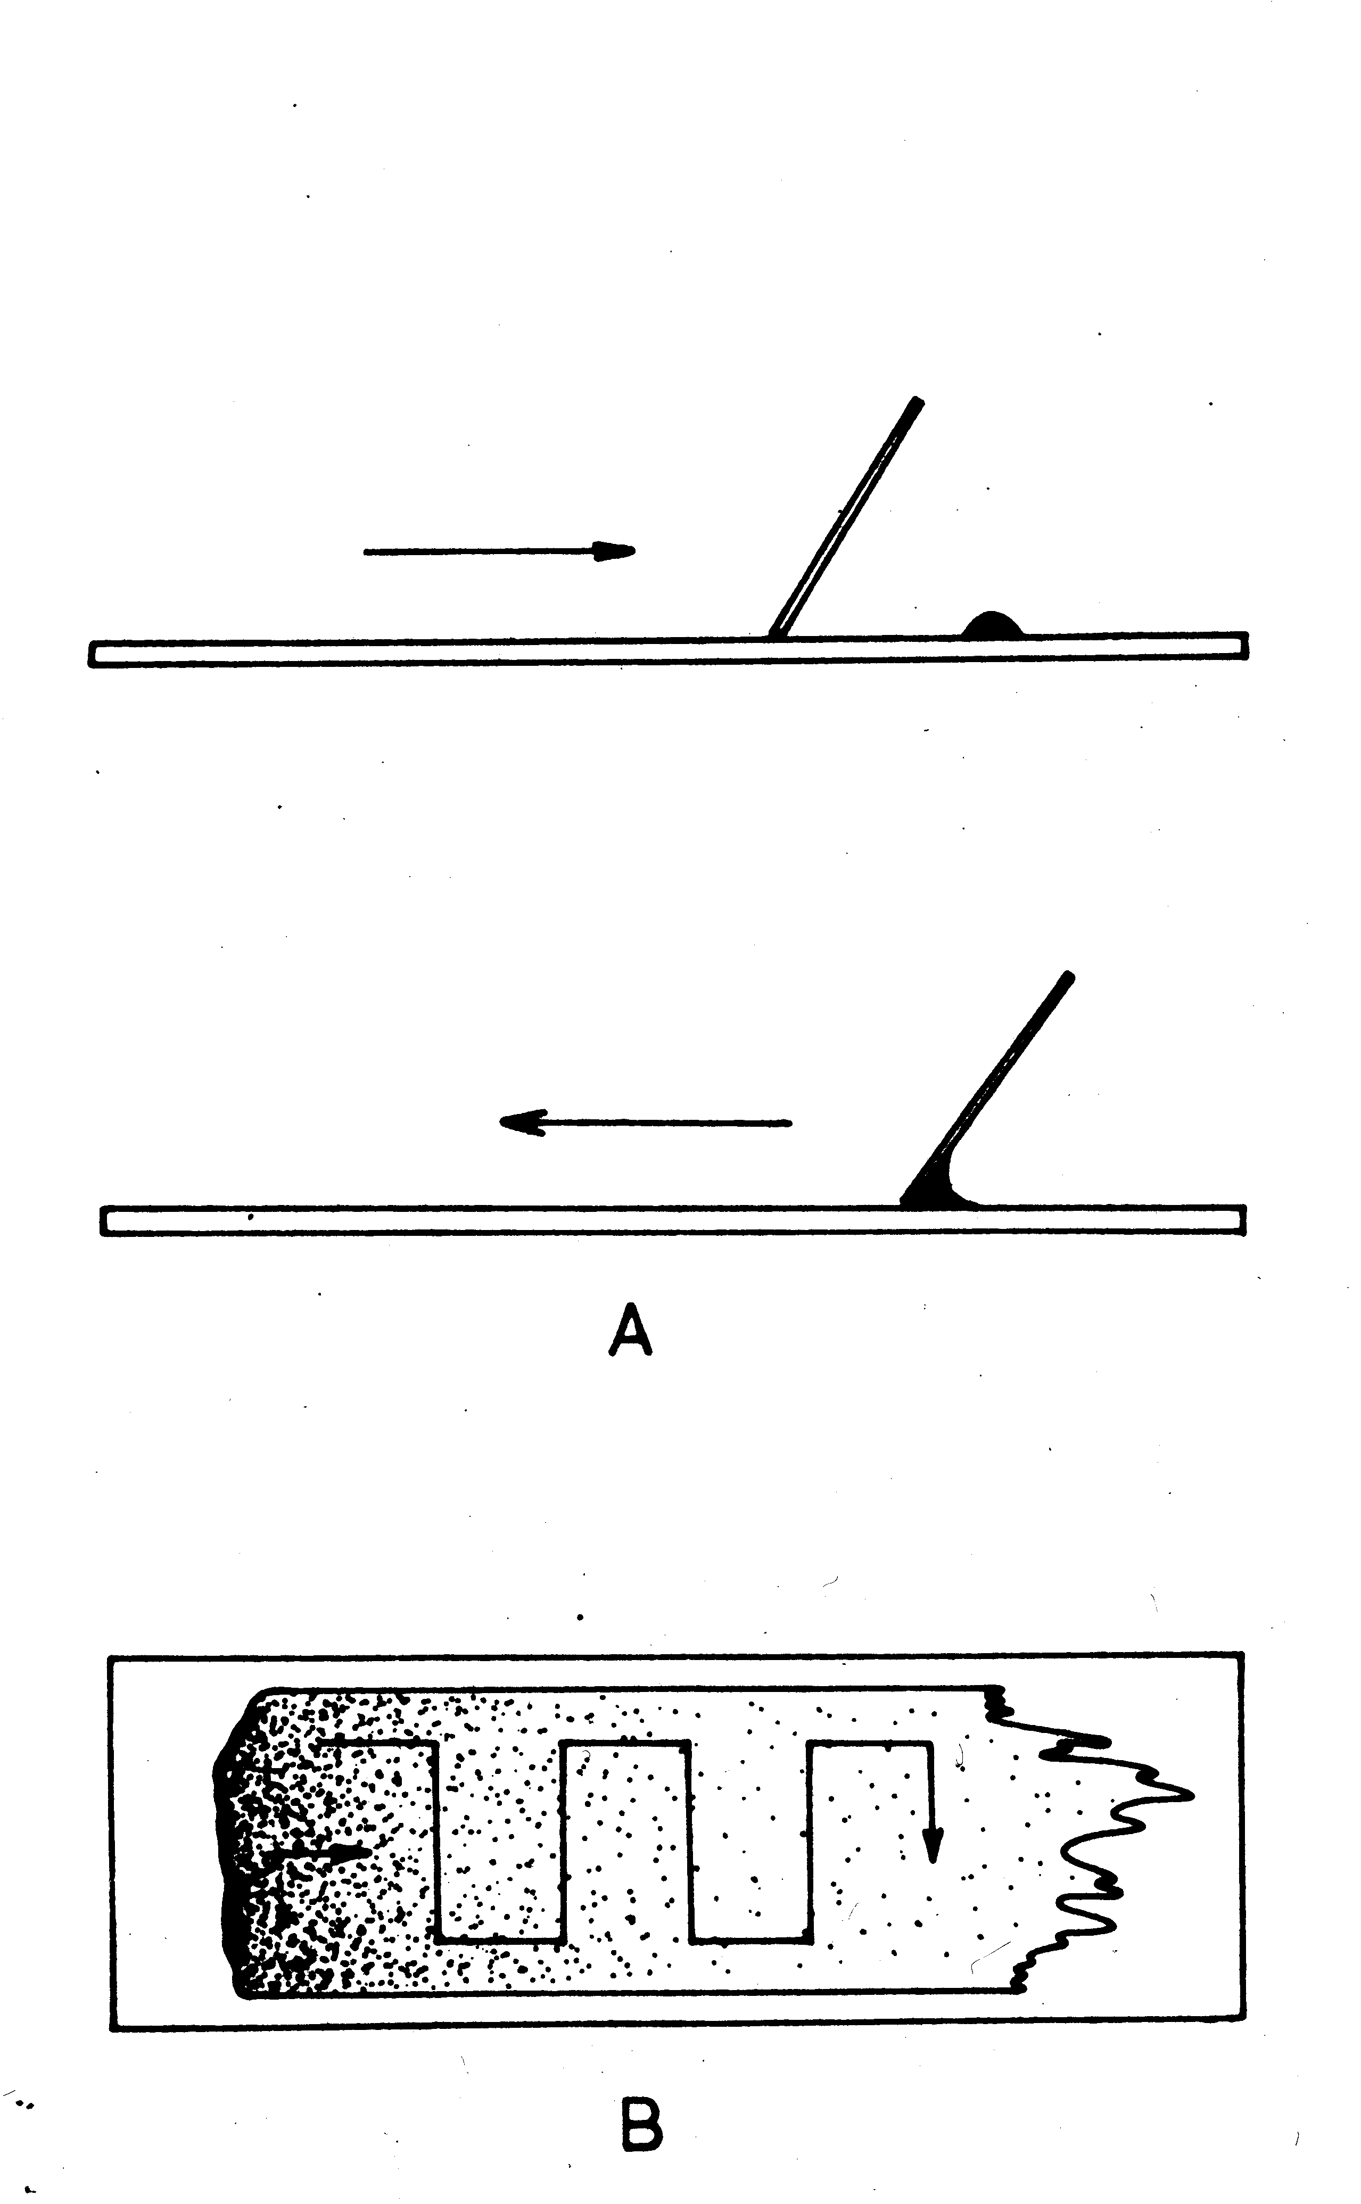
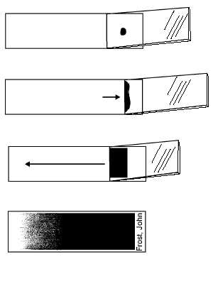

Zhotovený nátěr musí být rovnoměrný, homogenní a přiměřeně tenký. Nátěr musí mít dlouhé okraje rovné a na konci přecházet do "ztracena", nejlépe 1 - 2 cm před koncem sklíčka, přičemž se obvykle vytvoří několik cípů.

Hotový nátěr se nechá na vzduchu dobře zaschnout. Poté se barví většinou komerčními soupravami (kity) například Leukodif (Lachema a.s.).

Barvení krevních roztěrů (Panoptické barvení podle Pappenheima)
- Celý roztěr ve vodorovné poloze na 3 minuty převrstvit May-Grünwaldovým barvivem. Po třech minutách přidáme destilovanou vodu tak, aby se původní barvivo nesmylo a naředěné cca 1 : 2 dále působilo jednu minutu.
- Barvivo slít a roztěr opláchnout vodou.
- Roztěr převrstvit Giemsa-Romanowského barvivem. Toto barvivo musí být před barvením čerstvě naředěné přibližně 1 : 9 (na 10 ml destilované vody 10 - 15 kapek barviva). Nechat působit přibližně 15 minut.
- Barvivo slít a důkladně opláchnout pod tekoucí vodou.

Někdy je vhodné před vlastním barvením provést fixaci, tedy šetrné usmrcení buněk, při kterém buňky pevně přilnou ke sklíčku. Fixace se obvykle provádí ponořením suchého roztěru do metanolu na několik sekund. Fixační činidlo je však obsaženo i v použitých barvivech, proto lze tento krok vynechat.

Popsaný postup je nejvíce používaným způsobem barvení krevních roztěrů. Dává velice dobré výsledky co se týče obarvení granul a jader krevních buněk. V poslední době je na trhu několik typů tzv. souprav pro rychlé bavení, které jsou sice mnohem pohodlnější z hlediska vlastní manipulace i časové úspory, výsledky barvení však jsou zpravidla o něco horší (např. granula nejsou tolik výrazná, celkový odstín je našedlý apod.) Může tak snáze dojít k záměně např. neutrofilu za eozinofil apod. Ve cvičeních budeme používat sadu pro rychlé barvení Leukodif.

Ve cvičeních se setkáme s barvící soupravou Leukodif (Pliva Lachema a.s.). Barvení sestává ze 4 kroků a každý krok je tvořen sérií (v tabulce uvedena v závorce) několika ponoření do patřičného roztoku. Nátěr vždy ponoříme jen na dobu 1 sekundy do patřičného roztoku podle následujícího předpisu:
- Fixace v methanolu (5 x 1s)
- Kyselé barvení v Eosinu Y (3 x 1s)
- Zásadité barvení v Azuru II (5 x 1s)
- Opláchnutí ve stabilizačním pufr (PBS)

Poté necháme usušit a hodnotíme.

Nejčastější chyby při přípravě krevních nátěrů jsou:
- Příliš mnoho krve > tlustý nátěr
- Příliš málo krve > krátký nátěr
- Příliš dlouhé vyčkávání od odběru > srážení krve a vytvoření podélných pruhů
- Špatně odmaštěná skla > skvrnitý nátěr
- Třesoucí se ruka > vroubkovaný nátěr

Počítání v Bűrkerově komůrce
Mnohdy se setkáme se stanovením koncentrace buněk, které udává počet buněk na danou objemovou jednotku. V dnešní době lze k počítání buněk využít drahé přístroje zvané country (např. Coulter Counter) nebo průtokový cytometr, které jsou plně automatické. Ovšem pořizovací cena těchto přístrojů je velmi vysoká a tak je manuální počítání buněk v počítací komůrce stále ještě docela rozšířené.

Princip takového stanovení spočívá v mikroskopickém pozorování speciální komůrky, na kterou byla nanesena buněčná suspenze. Komůrka slouží k ustálení objemu ve kterém buňky pozorujeme. Nejvíce rozšířená je tzv. Bürkerova komůrka, která představuje speciálně upravené podložní sklo se dvěma počítacími ploškami, oddělených zářezem. V každé počítací plošce je mikromřížka o přesně definovaných rozměrech:
Hloubka: 0,1 mm
Plocha malého čtverce: 1/400 mm²
Plocha velkého čtverce: 1/25 mm²

Postup počítání v Bürkerově komůrce:
- Na čistou a suchou Bűrkerovu komůrku položte krycí sklíčko tak, aby těsně přiléhalo k ploškám po stranách (využijte navlhčení styčných ploch)
- Připravenou suspenzi buněk dobře protřepejte.
- Naneste cca 10 μl buněčné suspenze ze strany na hranu krycího skla (do obou počítacích mřížek. Snažíme se vyvarovat tvorbě bublin.
- Sledujte ve světelném mikroskopu. Používá se středním zvětšení (100x) s přicloněným kondenzorem (přivřená aperturní clona kondenzoru). Postupujte vždy čtverec po čtverci směrem zleva doprava a zhora dolů.
- Po ukončení počítání obě části komůrky oddělte, opatrně opláchněte vodou a vytřete dosucha.

Hodnocení
Počet buněk v 1 mm³ (µl) suspenze lze určit vzorcem: $b=\frac{n}{c∗v∗h}∗z$
b... počet buněk v 1 mm³
n... celkový počet napočítaných buněk
c... počet čtverců ve kterých se počítalo (nejčastěji 25 nebo 50)
v... plocha použitého čtverce (malý nebo velký)
h... hloubka komůrky
z... použité ředění suspenze (uvádí se kolikrát byla suspenze ředěna např. 20x, tedy 20)

Hodnoty v a h jsou konstanty dohromady udávající objem čtverce, ve kterém se počítalo.

Každý vzorek spočítejte nejméně 25 čtverců v každé z počítacích mřížek (celkem tedy 50 velkých čtverců). Následující tabulku můžete použít jako podklad pro počítání buněk.

Poznámky:
- aby se nepočítaly buňky ležící na rozhraní sousedních čtverců dvakrát, počítáme jen ty, které leží nebo se dotýkají pouze 2 vybraných sousedních stran čtverce (např. horní a levé, zevnitř i zvenčí).
- příliš hustou suspenzi je třeba dodatečně zředit, tak aby v jednom čtverci nebylo více než 10 buněk.
- leukocyty se počítají ve velkých čtvercích.
- Při počítání leukocytů se používá Türkův roztok (10 µl krve + 190 µl Türkova roztoku)

Spočítáme-li objem nad 50 čtverci komůrky při ředění 10x obdržíme koncentraci leukocytů v krvi tak, že součet leukocytů vydělíme 5ti a výslednou hodnotu vyjádříme v 10⁹ /l
Popis Bürkerovy komůrky
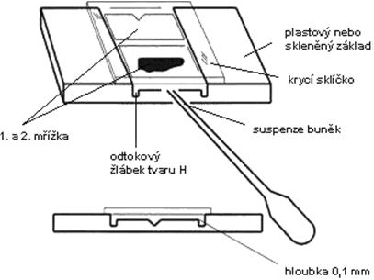
Zobrazení počítací mřížky (okraje jsou tvořeny ze 3 čar, aby byl zřetelný konec mřížky)

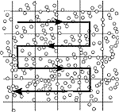

Postup vybírání čtverců Výběr buněk uvnitř 1 čtverce (černě označené se počítají, bílé ne)

Centrifugace
Centrifugace je metoda sloužící k oddělení látek, které mají odlišnou hustotu. Princip této metody spočívá v odstředivé síle a ve výsledku dochází k rozdělení homogenní směsi v zásadě na 2 frakce: supernatant (vrchní kapalná frakce) a pelet (neboli sediment, což je spodní frakce nerozpustných částic). V imunologii se centrifugace používá např. při přípravě krevní plasmy nebo séra, oddělení aglutinátu od ostatních složek, práci s buněčnými suspenzemi apod. Jinou možností použití je tzv. frakční centrifugace, kdy se složky směsi rozdělují na základě velikosti a hustoty, např. separace buněčných organel.

Exitují 2 základní typy centrifug: nízkorychlostní centrifugy, které patří mezi bězné vybavení a pracují do 6 000 otáček za minutu a centrifugy nad 10 000 otáček se označují jako ultracentrifugy, které jsou standardně vybaveny chlazením.
V praxi se v běžných laboratořích setkáme s tzv. mikrocentrifugami, což jsou nízkootáčkové centrifugy, které jsou schopny měnit rychlost otáčení velmi rychle.

Parametry centrifugace jsou:
počet otáček za minutu (rpm – revolutions per minute; rounds per minutes)
odstředivá síla (g) která se vyjadřuje jako relativní odstředivé zrychlení RCF (relative centrifugal force) a udává, kolikrát je zrychlení centrifugy vetší než tíhové zrychlení g = 9.81 m/s.

Vztah pro přepočet těchto jednotek je:
g = 0,0001118 x r x rpm²
kde r je poloměr rotoru v cm
Grafickou pomůcku pro přepočet RCF na rpm a zpět najdete na další straně.

RCF je vhodnější pro popis parametrů centrifugace. Pokud bychom uvedli pouze počet otáček, musíme mít i údaj o poloměru rotoru. Stejný počet otáček v centifugách o různém poloměru rotoru nedává stejnou odstředivou sílu!

Příklad: Centrifugace vzorku při 3 000 rpm v centrifuze o poloměru rotoru 20 cm, odpovídá 2012 g.

V popisech laboratorních metodik se často setkáváme s tím, že údaje o centrifugaci nejsou dány zcela přesně, např. je uvedeno: vzorky centrifugujeme 3 minuty při vysokých otáčkách. V některých případech tyto údaje stačí, např. když chceme oddělit zákal z roztoku, není na závadu, když centrifugujeme o několik minut déle. Naopak při manipulacích s buňkami musíme odstředivou sílu i časy přesně dodržovat, aby se buňky nepoškodily a byly životaschopné (200 – 400 g). To platí i při práci s krví, při přípravě séra nebo plasmy, kde se pohybuje v RCF 1000 – 3000 g.

Při práci s centrifugami dbáme především na vyvážení rotoru. Znamená to, že do protilehlých objímek rotoru vložíme stejné zkumavky o stejné hmotnosti. Centrifugujeme-li lichý počet vzorků, na vyvážení použijeme zkumavku s destilovanou vodou o stejném objemu jako protilehlá zkumavka.

! Rotor centrifugy musí být před začátkem separace vyvážen !

Centrifugace lze využít také v případě drahých nebo vzácných vzorků, kdy se snažíme zužitkovat každý mikrolitr roztoku. Jakmile odebereme veškerý obsah zkumavky, zcentrifugujeme tuto na pár sekund, třeba i při nízkých otáčkách, čímž se dostane roztok ze stěn zkumavek na její dno a získáme tak pár mikrolitrů navíc.

Normogram pro přepočet parametrů centrifugace

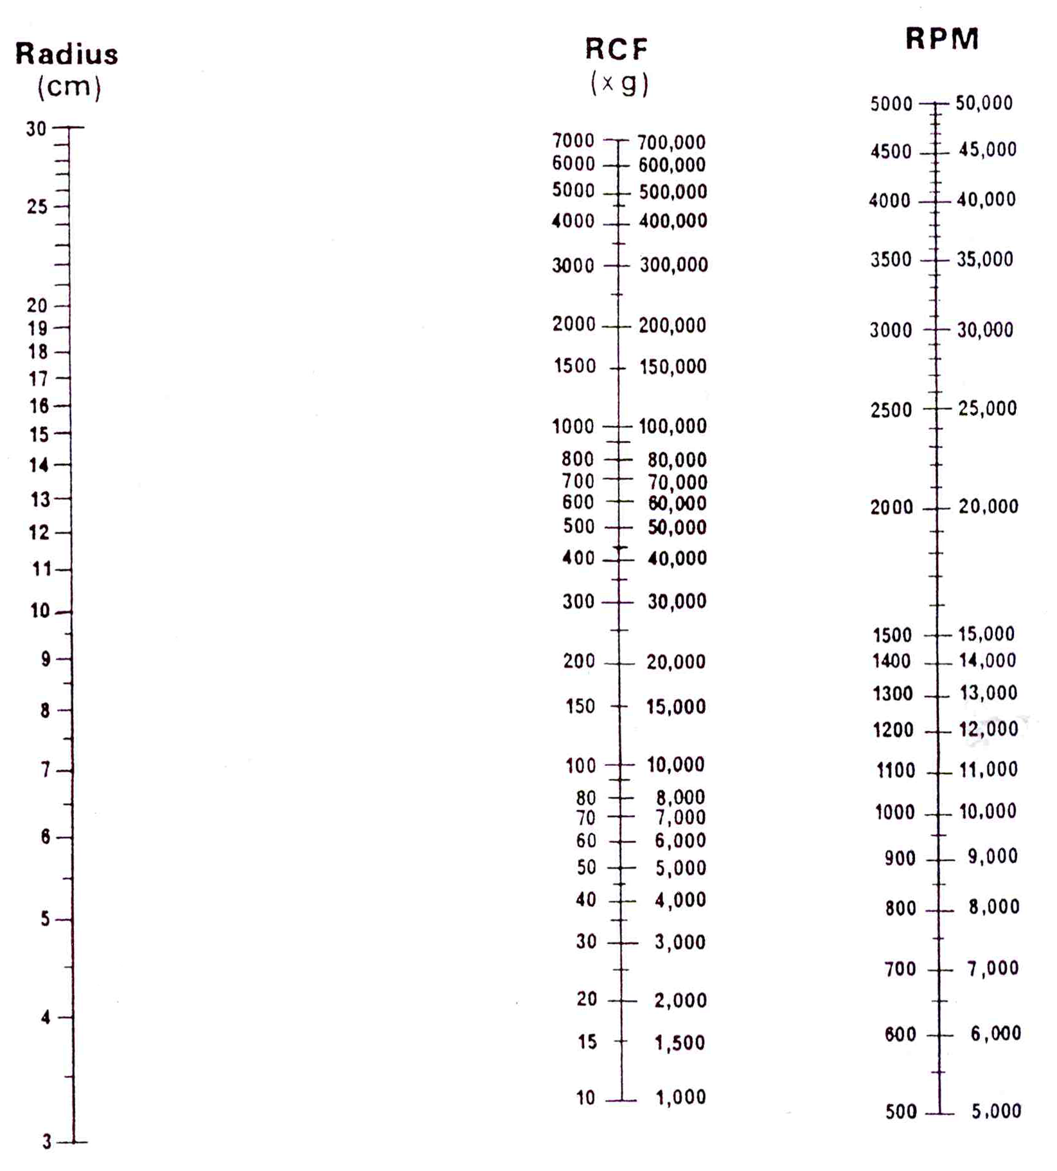

Obecné principy spektrofotometrie
Každý prvek či molekula má schopnost pohlcovat (absorbovat) světlo (elektromagnetické záření). Absorpcí určitého kvanta záření o určité vlnové délce a intenzitě přivede částici do tzv. excitovaného stavu. Tento stav je charakteristický nestabilitou a částice mají tendenci vracet se do původního stavu vyzářením nadbytečné energie opět v podobě elektromagnetického záření.
Vlnová délka
625 až 740 nm
590 až 625 nm
565 až 590 nm
520 až 565 nm
500 až 520 nm
430 až 500 nm
380 až 430 nm
Různé částice jsou schopny absorbovat záření jen o určitých vlnových délkách. Vzdálenosti energetických hladin před a po absorbování energie přímo určuje vlnovou délku elektromagnetického záření, které je částice schopna pohltit. Energeticky nejnáročnější jsou přechody elektronů mezi energetickými hladinami a jsou vyvolány absorbcí určitého kvanta ultrafialového (UV: 190 – 380 nm) nebo viditelného světla (VIS: 380 – 780 nm). S látkami, které vnímáme jako viditelné světlo se setkáváme každý den – jsou to všechny látky, které vnímáme jako barevné. Sluneční záření se skládá ze všech vlnových délek viditelného světla a při absorpci některé z nich dochází k rozkladu barev, což my vnímáme jako barvu.

Ke kvantifikaci pohlceného záření slouží přístroje zvané absorpční spektrometry (spektrofotometry). Tyto přístroje zjišťují změnu v intenzitě elektromagnetického záření (světla), ke které došlo při průchodu vzorkem. Jako vzorek se používá roztok obsahující rozpuštěnou látku, která je schopna absorbovat záření určité vlnové délky. Procentuální vyjádření pohlceného záření označujeme jako absorbanci (A). V praxi to pak vypadá tak, že v roztoku rozpustíme měřenou látku, jejíž přítomností nebo aktivitou dochází ke změně absorpčních vlastností celého roztoku. Pomocí spektrometru změříme množství světla, které tento vzorek pohltil a zároveň změříme množství pohlceného světla čistým rozpouštědlem. Porovnáním těchto hodnot jsme schopni určit vlastní absorbci rozpuštěné látky ve vzorku.
Absrobance při určité vlnové délce závisí na koncentraci (c) a na mohutnosti vrstvy (l) měřeného vzorku. Vztah mezi výše uvedenými veličinami lze vyjádřit pomocí Lambert-Beerova zákona:
A_{λ} = ε_{λ} l c
ε_{λ} – molární absorbční koeficient představuje konstantu rozpouštědla.
Lambert-Beerův zákon platí pouze pro roztoky o nízkých koncentracích (10⁻² mol/l) a nedá se použít u látek, které vykazují specifické interakce s prostředím (fluorescence, luminiscence apod.). V naprosté většině případů však tento zákon můžeme použít a představuje základní postup pro zjištění koncentrace látky v roztoku.

Základním ověřením platnosti Lambert-Beerova zákona a zároveň metodologickým základem je sestavení grafické závislosti absorbance roztoku na jeho koncentraci. Tato závislost by měla být přímá, lineární a měla by nám poskytovat nástroj pro stanovení neznáme koncentrace našeho vzorku (známe-li jeho absorbanci dosadíme ji do grafu a odečteme koncentraci).

Schéma absorpčního spektrofotometru
Základní prvky absorpčního spektrofotometru jsou:
- zdroj záření
- monochromátor
- měřící komůrka
- detekční systém

Zdroj světla ve spektrofotometru musí mít vysokou intenzitu světla na všech vlnových délkách ve viditelném spektru. Důvod je ten, že do detektoru se dostane jen zlomek z energie vyzářené světelným zdrojem. Čím je intenzita světelného zdroje vyšší, tím více užitečného signálu dopadá na detektor a užitečnou informaci lze lépe oddělit od šumu. Jako zdroj elektromagnetického záření pro viditelnou oblast se u levných přístrojů využívá wolframová nebo halogenová žárovka, u drahých potom pulzní xenonová výbojka.
Monochromátor je soustava prvků (hranol, reflexní mřížka apod.), které mají za úkol vytvořit na výstupu monochromatický paprsek. Jinými slovy v něm dochází k výběru elektromagnetického záření o přesně definované vlnové délce (např. 550 nm).
Měřící komůrka je prostor do kterého se umísťuje měřený vzorek. Starší přístroje využívali tzv. kyvety, což byly speciální zkumavky čtvercového průřezu s objemem cca 1 – 1,5 ml. Současný trend směřuje k minimalizaci objemu vzorku a kyvety byly nahrazeny moderními mikrodestičkami. Dnes jsou k dispozici destičky s 96-, 384- až třeba 9600 jamkami (nejpoužívanější jsou 96ti jamkové).
Detekční systém sestává z vlastního detektoru elektromagnetického záření a dalších zařízení na postdetekční zpracování signálu. Detektor převádí zářivý tok na elektrický signál, který je dále postdetekčně zesílen fotonásobiči a nakonec zobrazen na displeji.

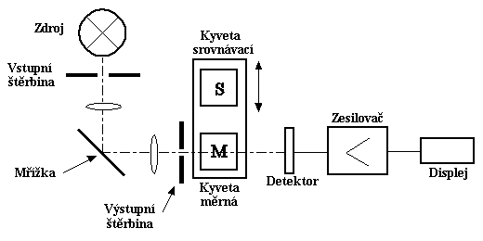

Hodnocení laboratorních metod z hlediska přesnosti, citlivosti a správnosti
Při hodnocení laboratorních metod v jakémkoli specifickém oboru se často hovoří o jejich citlivosti, přesnosti a správnosti. Pro pochopeni těchto pojmů si znázorníme několik možných variant výsledků měření na následujících obrázcích. Ve středu osového kříže leží správná hodnota měřené veličiny, jednotlivá X představují realně naměřené hodnoty této veličiny.

1 - metoda je správná, ale nepřesná 2 - metoda je nesprávná ale přesná
3 - metoda je správná a přesná 4 - metoda je nesprávná a nepřesná

X X

X X
X X
X X

X X
X X
X X
X

X

X X

X
X

1
2
3
4

O přesnosti metody nás informuje směrodatná odchylka (s, SD – standard deviation).

Zda je použitá metoda správná můžeme posoudit jedině porovnáním se známými standardy nebo srovnáním výsledku získaných několika různými metodami. První způsob je použitelný u metod certifikovaných, kde pravidelná kontrola a srovnávání se standardy je součástí správné laboratorní praxe. Druhý způsob je časově i finančně nákladný a používá se spíše ve výzkumu např. při modifikacích metodik nebo zavádění nových postupů. Srovnávání výsledků mezi jednotlivými laboratořemi je v imunologii někdy problematické, zejména v oblasti výzkumu. Výsledky totiž často pocházejí z různých typů vysoce specializovaných přístrojů, metodiky se mohou nepatrně lišit v některé použité chemikálii, způsobu získávání vzorků, technických parametrů metodik např. časech inkubace, teplotě apod. Někdy se používají tzv. vnitřní standardy, které si každá laboratoř vypracovává pro svůj konkrétní sledovaný parametr a použitý přístroj.

Další často uváděný parametr citlivost vyjadřuje, jaké nejmenší množství analyzované látky je metoda schopna zachytit. Citlivost se obvykle uvádí jako poměr, tedy údaj 1 : 1 000 znamená, že 1 g sledované látky naředěný 999 g ředícího roztoku bude ještě dávat pozitivní, detekovatelnou reakci na daném typu přístroje. V tomto případě má metoda citlivost 10⁻³.

Zásady správné laboratorní praxe ve cvičení z imunologie
- Před samotným započetím práce si prostudujte návod a nachystejte potřebné věci (např. zkumavky do stojánků apod.).
- Všechny potřebné roztoky temperujte na pracovní teplotu. Není-li uvedeno jinak, vytemperujte na laboratorní teplotu 20 – 25 °C.
- S reagenciemi, zvláště pak s biologickým materiálem (např. krev) pracujeme zásadně na filtračním papíře, abychom měli přehled o znečištění okolí. Na tento papír naopak NEPOKLÁDÁME sešity, tužky a jiné věci podobného charakteru.
- Automatické pipety nikdy NEPOKLÁDÁME na stůl, vždy do stojánku. Mohlo by dojít k natečení zbytku kapaliny dovnitř pipety a znečištění následných pipetovaných roztoků.
- Po přidání reagencie do zkumavky s nějakým obsahem VŽDY následuje promíchání, buď na elektrické třepačce nebo pomocí pipety, kterou jsme právě použili (opakovaným nasátím a vypuštěním promíchaného obsahu zkumavky).
- Při pipetování řady vzorků stejného složení, ale různé koncentrace lze použít stejnou špičku (pokud se její povrch nesmočí, což poznáme podle kapiček které zůstávají uvnitř či na povrchu). V tom případě začínáme pipetovat nejméně koncentrovaný vzorek a postupně přecházíme k vyšším koncentracím. Po napipetování vzorku do zkumavky se vždy přesvědčíme, zda nám část pipetovaného objemu nezůstala ve špičce. V tom případě použijeme novou špičku.
- Použité a již nepotřebné špičky na pipety či plastové zkumavky odkládáme do speciálních kontejnerů určených pro biologický odpad. NEVYHAZUJÍ se do koše na odpadky.

Práce s potenciálně nebezpečným biologickým materiálem
Práci s potencionálně nebezpečným biologickým materiálem upravuje zákon č. 258/2000 Sb.

Rizika
Krev i jiné druhy biologického materiálu mohou být vehikulem přenosu významných, potenciálně život ohrožujících infekčních nemocí jako např. virová hepatitida B a C nebo HIV infekce. Po kontaminaci místa narušeného kožního krytu nebo sliznice biologickým materiálem je nutno postižené osoby sledovat a kontrolovat výskyt příznaků rizikového onemocnění.
Po rizikovém kontaktu s osobou nakaženou virovou hepatididou A je třeba monitorovat např. hladinu anti-HAV ohrožené osoby po dobu 2 měsíců nebo IgM po dobu 6 měsíců. Při kontaktu s HIV se sledují hladiny anti-HIV 1, 2 v období 43 – 56 dní.

V prevenci profesionální nákazy je po kontaminaci biologickým materiálem v závislosti na míře rizika infekce navíc u zdravotnických pracovníků možná postexpoziční aplikace normálního lidského imunoglobulinu v prevenci virové hepatitidy A a specifického imunoglobulinu (Hepatec) proti virové hepatitidě B. U obou těchto nemocí je možná i prevence aktivní imunizací. V případě kontaminace biologickým materiálem s obsahem viru HIV se doporučuje co nejrychlejší zahájení postexpoziční chemoprofylaxe užíváním kombinace antiretrovirových léků.

Úplně prvním krokem při kontaminaci biologickým materiálem, ať už s poraněním nebo bez něho, je místo dobře umýt vodou a mýdlem a aplikovat antiseptický virucidní prostředek (např. roztok Braunolu, Softaseptu, Cutaseptu apod.).

Zacházení s biologickým materiálem
K odběru biologického materiálu se používají pouze sterilní nástroje, sterilní pomůcky a jednorázové rukavice a to vždy pro každou ošetřovanou osobu. Rukavice musí splňovat technické požadavky na osobní ochranné prostředky, prostupnost musí odpovídat jejich použití a míře rizika biologických činitelů, jejich síla nesmí výrazně omezit citlivost rukou. Správný odběr biologického materiálu musí být proveden „lege artis“ a za aseptických podmínek. Odběry lze provádět pouze na ploše vyčleněné pro odběr. Po odběru je třeba řádně ošetřit místo odběru. Odběrová nádoba musí být jednoznačně označena tak, aby nemohlo dojít k její záměně a musí být zajištěna tak, aby nemohlo dojít ke kontaminaci obsahu z okolí, ani okolí obsahem.

S biologickým materiálem je při transportu nutno nakládat jako s infekčním materiálem! Vzorky musí být dokonale zabalené, většinou ve dvojitých obalech (ochranný a dekontaminovatelný transportní obal), aby nedošlo k poškození nebo rozbití.

